**PODER JUDICIÁRIO DO ESTADO DO RIO DE JANEIRO**

|  |
| --- |
| **RIGER – RELATÓRIO DE INFORMAÇÕES**  **GERENCIAIS** |
|  |
| **Centro Cultural do Poder Judiciário do Estado do Rio de Janeiro**  **(CCPJERJ)** |

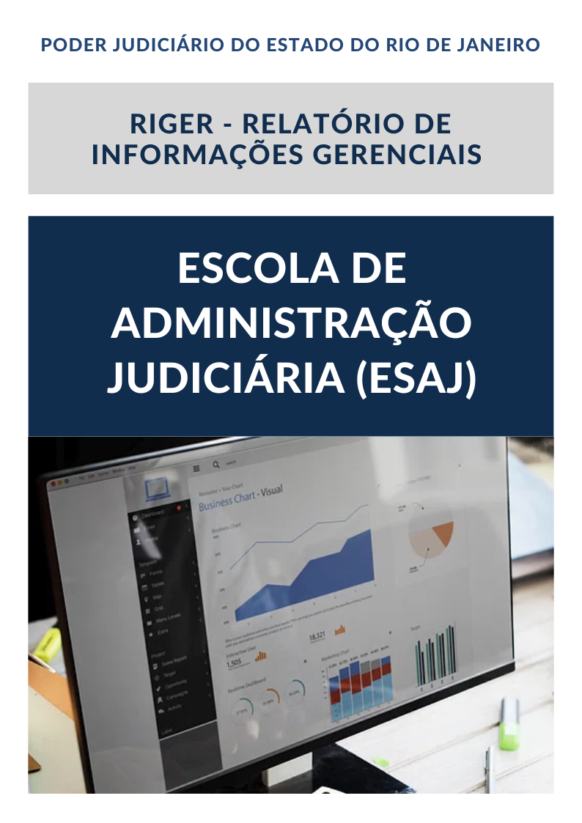

|  |
| --- |
| **Ano: 202X** |

|  |  |  |  |
| --- | --- | --- | --- |
|  | **Semestral** |  | **Anual** |

**ATENÇÃO!** Marque com um X uma das opções acima, conforme o período das informações: 1º semestre (consolida as informações do 1º semestre) ou anual (as informações do 1º semestre são acumuladas às do 2º semestre para fins de consolidação do ano vigente).

|  |  |
| --- | --- |
| **Dados do Relatório** | |
| **Elaborado por:** | **XXXXXX** |
| **Aprovado por:** | **XXXXXX** |
| **Data de Emissão:** | **XX/XX/XX** |

|  |  |
| --- | --- |
| **Dados Referenciais da Unidade Emissora do RIGER** | |
| **Denominação:** | **Centro Cultural do Poder Judiciário do Estado do Rio de Janeiro (CCPJERJ)** |
| **Telefone:** | **(21) 3133-xxxx/3133-xxxx** |
| **Link:** | [xxxx](https://www.tjrj.jus.br/institucional/estrutura-do-tjrj/secretarias-gerais/secretaria-geral-de-dados-gerenciais-e-analise-de-indicadores-sgdai) |
| **CNPJ:** | **28.538.734/0001-48** |
| **E-mail Geral:** | [xxx@tjrj.jus.br](mailto:xxx@tjrj.jus.br) |

Sumário

1. ESTRUTURA ORGANIZACIONAL 4

2. ATRIBUIÇÕES DO CENTRO CULTURAL 5

**2.1 - Divisão de Programação Cultural** 6

**2.2 - Divisão de Planejamento Administrativo e Financeiro** 6

**2.3 - Observatório de Pesquisas Felippe de Miranda Rosa** 7

3. CONSELHO GESTOR DO CENTRO CULTURAL DO PJERJ 9

4. DIRECIONADORES ESTRATÉGICOS 10

5. SISTEMA DE GESTÃO DA QUALIDADE DO CCPJERJ 11

**5.1 – Rotinas Administrativas** 11

**5.2 - Representante da Direção – RD** 11

6 OUTRAS REALIZAÇÕES DO CENTRO CULTURAL DO PJERJ 12

# 1. ESTRUTURA ORGANIZACIONAL

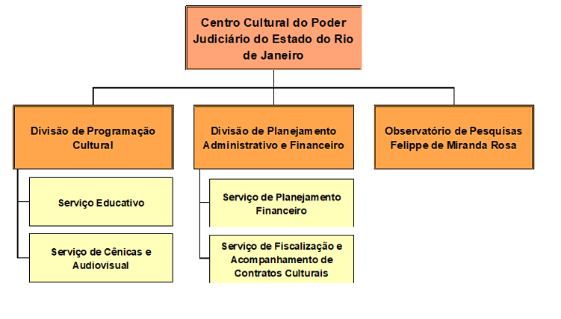

# 2. ATRIBUIÇÕES DO CENTRO CULTURAL

Cabe ao Centro Cultural do Poder Judiciário do Estado do Rio de Janeiro:

a) democratizar o acesso às atrações e aos espaços culturais, propiciando à comunidade em geral um contato mais amplo com a arte;

b) ampliar o conhecimento e ações culturais da comunidade através da realização de atividades artísticas e culturais;

c) realizar espetáculos, oficinas, workshops, palestras e seminários relacionados às artes e à cultura em geral;

d) organizar palestras com temas culturais, relacionando-os com temas sociais, econômicos, ambientais, profissionais;

e) assessorar as autoridades do Poder Judiciário no concernente à formulação, à implementação e à manutenção de políticas de gestão do Centro Cultural do Poder Judiciário;

f) propor a celebração de convênios e acordos de cooperação científica e técnica com instituições, órgãos públicos e entidades privadas, para a realização de pesquisas integradas;

g) planejar a Programação Cultural do Poder Judiciário do Estado do Rio de Janeiro, de modo a promover e incentivar o interesse do cidadão pela cultura e arte;

h) submeter ao (à) Desembargador(a) responsável o planejamento anual da Programação Cultural;

i) conduzir os trabalhos do CCPJ, em atendimento às missões institucionais e às deliberações do(a) Desembargador(a) responsável;

j) adequar o CCPJ à Resolução 324/2020, do Conselho Nacional de Justiça, no que diz respeito à regulação das atividades dos centros culturais do judiciário;

k) propor ações, planos, políticas de atuação e diretrizes estratégicas sempre embasados pela missão institucional;

l) receber autoridades judiciárias e representantes de outras instituições, com colaboração de sua assessoria;

m) articular as unidades subordinadas a fim de garantir a harmonia e a boa condução dos trabalhos institucionais.

**Diretora**: Ana Paula Teixeira Delgado

**Endereço:** Rua Dom Manuel, 29-Centro, Rio de Janeiro

**Telefone:** 3133-XXXX

## **2.1 - Divisão de Programação Cultural**

Cabe à Divisão de Programação Cultural:

a) realizar pesquisas, elaborar editais e selecionar projetos a serem submetidos à direção do Centro Cultural do Poder Judiciário;

b) gerir, executar e oferecer à população a programação cultural do Poder Judiciário do Estado do Rio de Janeiro;

c) realizar a curadoria artística, selecionar e promover projetos de artistas e produtores que possam contribuir com o conceito e os objetivos do CCPJ;

d) promover a realização de congressos, conferências, seminários, encontros literários, debates, bem como de outras atividades de caráter educacional e de pesquisa nos campos da Cultura e da Arte, por seus próprios meios ou em parceria com instituições afins;

e) promover a itinerância de alguns dos programas da Programação Cultural, buscando instrumentos para proporcionar maior acessibilidade aos magistrados e servidores lotados fora da Capital e à população daqueles locais;

f) realizar atividades, eventos e programas culturais em parceria com instituições de ensino e pesquisa públicas e privadas, bem como entes públicos, visando à difusão cultural, por meio da troca de informações, experiências e possíveis parcerias e convênios;

g) solicitar e promover ações de divulgação da programação aprovada;

h) acompanhar todas as etapas de produção dos programas realizados pela Programação Cultural, bem como fazer o acompanhamento de eventos realizados nos espaços do CCPJ;

i) manter-se informado sobre a programação de Centros Culturais e outras Instituições de Ensino, de Arte e Cultura.

**Diretor:** Ricardo Leite Lopes Cardoso

**Telefone:** 3133-XXXX

**E-mail:** [cardoso.ricardo@tjrj.jus.br](mailto:cardoso.ricardo@tjrj.jus.br)

## **2.2 - Divisão de Planejamento Administrativo e Financeiro**

Cabe à Divisão de Planejamento Administrativo e Financeiro:

a) auxiliar o Diretor do Departamento no desenvolvimento das atividades de planejamento e administração e no contato com as áreas

administrativas TJRJ;

b) articular os setores, sob sua subordinação, na elaboração e na condução das rotinas e procedimentos administrativos do CCPJ;

c) propor e coordenar atividades de planejamento financeiro e administrativas no âmbito do CCPJ;

d) avaliar e planejar a previsão anual de gastos do CCPJ e submetê-la à aprovação da Administração Superior;

e) auxiliar na elaboração e na implantação dos contratos;

f) coordenar o relatório anual das atividades exercidas pela Divisão e pelos setores subordinados;

g) coordenar as atividades relacionadas a pessoal, realizando interlocução junto à Secretaria-Geral de Gestão de Pessoas;

h) manter atualizada a planilha orçamentária de custos do Centro Cultural do Poder Judiciário;

i) realizar o controle de estoque do almoxarifado do CCPJ, através de inventários periódicos;

j) realizar o controle de bens patrimoniais do CCPJ e dos Termos de Patrimônio;

k) manter atualizados os registros de normas afetas ao funcionamento do CCPJ;

l) realizar o acompanhamento dos contratos e atestar as notas fiscais referentes aos contratos de prestação de serviços relacionados

aos serviços desempenhados pelo CCPJ;

m) desempenhar quaisquer outras atividades típicas da área administrativa.

**Diretor:** Marcos Cesar Martins Medeiros

**Telefone:** 3133-XXX

**E-mail:** [XXX@tjrj.jus.br](mailto:XXX@tjrj.jus.br)

## **2.3 - Observatório de Pesquisas Felippe de Miranda Rosa**

Cabe ao Observatório de Pesquisas Felippe de Miranda Rosa:

a) observar e fazer observar estritamente as exigências quanto à apresentação e divulgação dos relatórios de pesquisas e dos eventos científicos necessários;

b) assessorar os Núcleos de Pesquisa e seus Coordenadores em tudo o que necessário;

c) apoiar os Coordenadores e Pesquisadores dos Núcleos de Pesquisa, coordenando as atividades dos referidos núcleos;

d) criar fluxos integrativos de trabalho;

e) propor ao Diretor de Departamento novas pesquisas e dar pareceres sobre requerimentos e propostas de pesquisas a serem implementadas;

f) propor encontros de pesquisadores do Brasil e do exterior, para o aperfeiçoamento e aprimoramento das pesquisas do TJRJ;

g) identificar oportunidades de melhoria no atendimento, tanto na esfera administrativa quanto na judicial, por meio da coleta e análise de dados;

h) buscar, por meio das pesquisas, soluções para problemas complexos do Direito utilizando Jurimetria e outras ferramentas analíticas avançadas.

**Diretor:** Ricardo Massao Nakamura Nasser

**Telefone:** 3133-XXX

**E-mail:** [XXX@tjrj.jus.br](mailto:XXX@tjrj.jus.br)

# 3. CONSELHO GESTOR DO CENTRO CULTURAL DO PJERJ

Compõe o Conselho Gestor do Centro Cultural do Poder Judiciário do Estado do Rio de Janeiro:

I – Desembargadora CRISTINA TEREZA GAULIA, que o presidirá;

II – Desembargador ELTON MARTINEZ CARVALHO LEME;

III – Desembargador WAGNER CINELLI DE PAULA FREITAS;

IV – Desembargadora ANDRÉA MACIEL PACHÁ;

V – Desembargador HUMBERTO DALLA BERNARDINA DE PINHO;

VI – Juiz de Direito ANDRE LUIZ NICOLITT;

VII – Juíza de Direito DANIELA BANDEIRA DE FREITAS;

VIII – Senhora ANA PAULA TEIXEIRA DELGADO

# 4. DIRECIONADORES ESTRATÉGICOS

**Missão:** xxxxxxxxx

**Visão:** xxxxxxx

# 5. SISTEMA DE GESTÃO DA QUALIDADE DO CCPJERJ

## **5.1 – Rotinas Administrativas**

**ROTINAS ADMINISTRATIVAS EM CONSTRUÇÃO**

**(O CCPJERJ foi criado pela Resolução OE nº 03/2025, publicada em 11/2/2025.)**

## **5.2 - Representante da Direção – RD**

XXXXXXXXX

# 6 OUTRAS REALIZAÇÕES DO CENTRO CULTURAL DO PJERJ

* **Unidade Organizacional (XXXXX)**
* xxxxxxx
* xxxxxxx
* **Unidade Organizacional (XXXXX)**
* xxxxxxx
* xxxxxxx
* **Unidade Organizacional (XXXXX)**
* xxxxxxx
* xxxxxxx